Hurtownie Danych i Systemy Eksploracji Danych

Zastosowanie sieci neuronowych w

klasyfikacji danych paliwowych

Autor: Filip Rożałowski

# Temat

Celem projektu jest zbadanie możliwości wykorzystania sztucznych sieci neuronowych do rozwiązania problemu klasyfikacji danych paliwowych. Dane te pochodzą ze stacji paliw i zawierają informacje dotyczące objętości przechowywyanych paliw płynnych oraz ilości sprzedanego i dostarczonego paliwa. Celem analizy jest dokonywanie oszacowania bieżącego stanu stacji pod kątem występowania różnego rodzaju zjawisk niepożądanych, takich jak np. wyciek paliwa. Celem zastosowania sztucznych sieci neuronowych jest automatyzacja procesu wykrywania zjawisk anomalnych. Jako zbiór treningowy należy wykorzystać dostarczone przykładowe dane paliwowe.

# Dane wejściowe

Ilość sprzedanego paliwa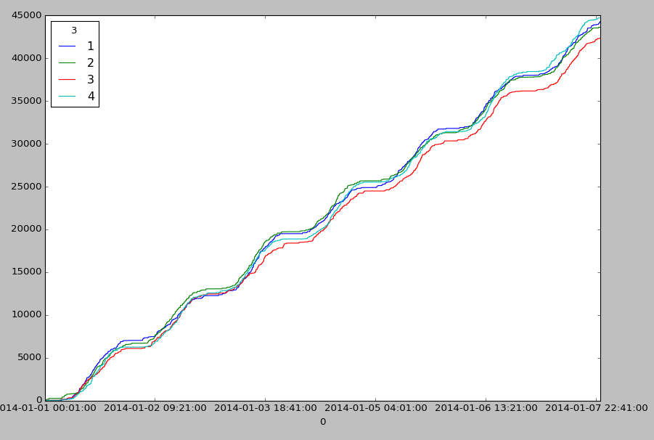

Tankowanie zbiorników

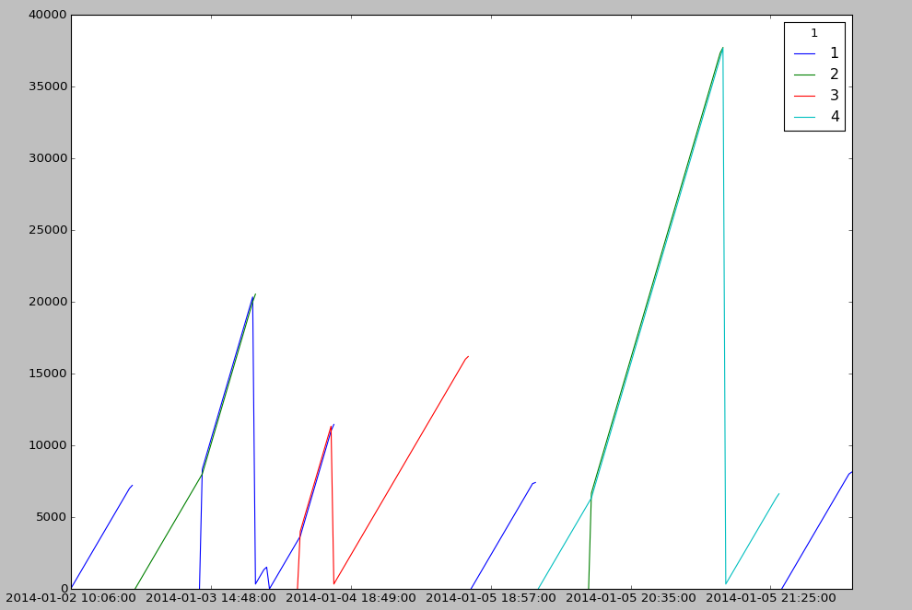

Stan zbiorników

